Стратегия торговли Б.Вильямса.
Стратегия торговли Билла Вильямса позволяет абсолютно четко, математически точно дать сигналы на вход в рынок, сигналы на увеличение ставок, и сигналы на снятие прибыли. Более того, этот метод позволяет совершенно четко предвидеть грядущие изменения рынка, когда большинство аналитиков еще не видит и не может увидеть их на экранах своих монито-ров.
То, что раньше представлялось совершенно недостижимым – успешная торговля на регулярной основе – в книгах Билла Вильямса изложено в совершенно простых и понятных действиях, которые к тому же контролируются совершенно четкими критериями и индика-торами, которые не может выполнить разве что только не желающий зарабатывать деньги на рынке.

Содержание:
Alligator. 2
Gator Oscillator – определение периодов «сна» и «бодроствования» Аллигатора. 4
Fractals – первое измерение рынка. 4
Awesome Oscillator – второе измерение рынка. 6
AO: сигнал «блюдце». 6
AO: сигнал «пересечение нулевой линии». 8
AO: сигнал «два пика». 8
Acceleration/Deceleration Oscillator – третье измерение рынка. 9
AC: сигнал на покупку «выше нулевой линии» / на продажу «ниже нулевой линии». 10
AC: сигналы на покупку «ниже нулевой линии» / на продажу «выше нулевой линии». 11
Четвертое измерение рынка – зональная торговля. 12
Пятое измерение рынка – Линии Баланса. 12
Пятое измерение рынка: сигнал на покупку выше Линии Баланса. 13
Пятое измерение рынка: сигнал на покупку ниже Линии Баланса. 14
Пятое измерение рынка: сигнал на продажу ниже Линии Баланса. 15
Пятое измерение рынка: сигнал на продажу выше Линии Баланса. 16
Как выходить из рынка, захватив не менее 80% движения. 17

Для того чтобы правильно понять Теорию Хаоса Б.Вильямса, необходимо разобраться в определении этого понятия. Традиционно, хаос воспринимается как беспорядочная структура, хотя на самом деле его сущность скорее прямо противоположна хаотичности.
Хаос – это более высокая степень порядка, где организующими звеньями являются бессистемность и случайность как противоположность причинно-следственным связям. Хаос постоянен, стабильность временна. Финансовые рынки – порождение хаоса.
В линейном мире причина и следствие предсказуемы. В нелинейном (реальном) мире таких отношений между причиной и следствием не существует. Поэтому, с точки зрения Б.Вильямса, использование фундаментального и технического анализа не позволяет регуляр-но получать прибыль на финансовом рынке.
В соответствии с Теорией Хаоса тот инвестор, который отталкивается от линейной пер-спективы, никогда не будет видеть «реального» рынка, тем самым, рискуя нести постоянные потери. Теория хаоса опровергает то, на чем основывается технический анализ: поведение рынка в будущем подобно прошлому. Билл Вильямс считает, что причиной того, что трейдеры проигрывают на рынке, является то, что они слишком полагаются на различные виды анализа, которые, как он считал, «в реальности не работают, а потому бесполезны и даже опасны».
Для того, чтобы достичь мастерства в торговле на финансовых рынках, нужно познать саму структуру рынка. Этого можно добиться, исследуя рынок в пяти измерениях:
- Фрактал (пространство фазы),
- Движущая сила (энергия фазы),
- Ускорение/замедление (сила фазы),
- Зона (комбинация силы/энергии фазы),
- Линия Баланса.
Каждое измерение добавляет дополнительную информацию к общей картине о рынке, поэтому для полного его понимания необходимо «измерять» рынок во всех пяти измерениях.
Следует заметить, что до появления и исполнения первого сигнала от первого изме-рения (фракталов) сигналы других измерений (АО, АС, зональной торговли и Линии Баланса) игнорируются. Зато после открытия первой позиции по фрактальному сигналу трейдер «добавляет» к этой позиции каждый раз, когда появляется сигнал из любого из пяти измерений. В результате при движении рынка в 30% трейдеру удается заработать 90-120%.
Чувствительная к ценовой динамике методика выхода из рынка позволяет зафиксировать прибыль в последних 10% тренда, захватив не менее 80% движения (со слов Б.Вильямса). В последнее время подход Б.Вильямса к торговле на финансовых рынках стал очень популяр-ным среди трейдеров рынка FOREX.

Alligator.
Аллигатор Билла Вильямса – это комбинация трех линий баланса (рис. 1):
- Челюсть Аллигатора (синяя линия) – это 13-периодная скользящая средняя по централь-ной цене (High+Low)/2, смещенная на 8 баров в будущее;
- Зубы Аллигатора (красная линия) – это 8-периодная скользящая средняя по центральной цене (High+Low)/2, смещенная на 5 баров в будущее;
- Губы Аллигатора (зеленая линия) – это 5-периодная скользящая средняя по центральной цене (High+Low)/2, смещенная на 2 бара в будущее.
С помощью Аллигатора можно определить направление существующего тренда или его отсутствие.
Если все три линии переплетены, то Аллигатор спит. В это время рынок торгуется в небольшом ценовом диапазоне (во флэте), отбирая у трейдера заработанное на прошлом движении цены. Чем дольше спит Аллигатор, тем более голодным он становится, и тем более сильным будет последующее движение цены. Пока Аллигатор спит, оставайтесь вне рынка. Проснувшись, Аллигатор раскрывает пасть (Линии Баланса расходятся) и начинает охотиться за добычей. Наевшись, Аллигатор снова засыпает (Линии Баланса сходятся).
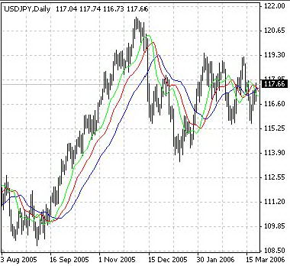
Рис. 1. Аллигатор Билла Вильямса.
Если Аллигатор не спит, на рынке существует бычий или медвежий тренд (добыча убегает от Аллигатора):
- если цена находится выше пасти Аллигатора, то тренд бычий;
- если цена ниже пасти Аллигатора, то тренд медвежий.
Еще одна полезная функция Аллигатора – помощь в определении разметки волн Эллиот-та. Если цена находится за пределами пасти Аллигатора, на рынке формируется импульсная волна, а если внутри пасти, то корректирующая.
Формула расчета Аллигатора:
MEDIAN PRICE = (HIGH + LOW) / 2,
ALLIGATORS JAW = SMMA (MEDIAN PRICE, 13, 8),
ALLIGATORS TEETH = SMMA (MEDIAN PRICE, 8, 5),
ALLIGATORS LIPS = SMMA (MEDIAN PRICE, 5, 3).
Где:
MEDIAN PRICE – центральная цена,
HIGH – максимальная цена бара,
LOW – минимальная цена бара,
SMMA (A, B, C) – сглаженное скользящее среднее (А – сглаживаемые данные, В – период сглаживания, С – сдвиг в будущее),
ALLIGATORS JAW – Челюсти Аллигатора (синяя линия),
ALLIGATORS TEETH – Зубы Аллигатора (красная линия),
ALLIGATORS LIPS – Губы Аллигатора (зеленая линия).

Gator Oscillator –
определение периодов «сна» и «бодроствования» Аллигатора.
Gator Oscillator показывает степень схождения/расхождения Линий Баланса (рис. 2).
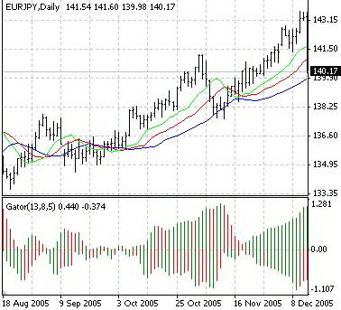
Рис. 2. Осциллятор Gator.
Индикатор Gator отображается в виде двух гистограмм:
- гистограмма выше нуля показывает расстояние между синей и красной линиями (Челюстью и Зубами);
- гистограмма ниже нуля показывает расстояние между красной и зеленой линиями (Зубами и Губами).
Все столбики каждой гистограммы окрашиваются в зеленые и красные цвета:
- столбик окрашивается в красный цвет, если его значение ниже значения предыдущего столбца;
- столбик окрашивается в зеленый цвет, если его значение выше значения предыдущего столбца.
Основная цель Gator Oscillator – помочь в визуальном определении наличия или отсутствия тренда. С его помощью хорошо видны периоды сближения и переплетения Линий Баланса («сна» Аллигатора) и периоды его «бодрствования».

Fractals – первое измерение рынка.
Фрактал на покупку – серия из пяти последовательных баров, в которой перед самым высоким максимумом и за ним находятся по два бара с более низкими максимумами.
Фрактал на продажу – серия из пяти последовательных баров, в которой перед самым низким минимумом и за ним находятся по два бара с более высокими минимумами.
Фракталы на покупку и на продажу могут состоять из одних и тех же баров.
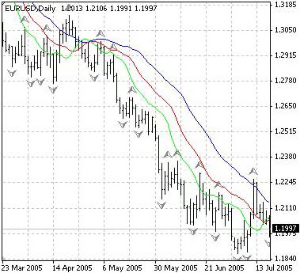
Рис. 3. Фракталы.
Фракталы подают следующие сигналы:
- если фрактал на покупку находится выше Зубов Аллигатора (красной линии), то отложен-ный ордер Buy Stop на открытие позиции нужно размещать на 1 пипс выше максимума бара, на котором образовался фрактал;
- если фрактал на продажу находится ниже Зубов Аллигатора, то отложенный ордер Sell Stop нужно размещать на 1 пипс ниже минимума бара, на котором образовался фрактал.
Если образовался фрактал на покупку ниже Зубов Аллигатора или фрактал на продажу – выше Зубов Аллигатора, то такую сделку нужно пропустить, чтобы не кормить Аллигатора. Фракталы будут активны либо до момента их «поражения», либо до появления нового фрактала в том же направлении (в этом случае предыдущий сигнал отменяется, а отложенный ордер снимается). Критически важно, где был «поражен» фрактал, т.е. на каком баре нужно войти в рынок после преодоления фрактала. Если этот бар находится за пределами Зубов Аллигатора, то такая сделка допускается.
Фракталы – это первое измерение финансового рынка.
Любой вход в рынок начинается с преодоления фрактала. Только после того, как был преодолен первый фрактал, мы начинаем принимать сигналы от других измерений (индикато-ров Б.Вильямса) для открытия новых позиций в направлении первого сигнала. Сигналы от будущих фракталов в направлении первой сделки также будут служить основанием для откры-тия дополнительных позиций.

Awesome Oscillator – второе измерение рынка.
Волшебный осцилятор (Awesome Oscillator) определяет движущую силу рынка (вто-рое измерение).
Awesome Oscillator – это разница, полученная вычитанием 34-периодного простого сколь-зящего среднего, построенного по центральным значениям баров (H+L)/2, из 5-периодной SMA по центральным значениям баров (H+L)/2. На графике индикатор представляется в виде гисто-граммы (рис. 4).
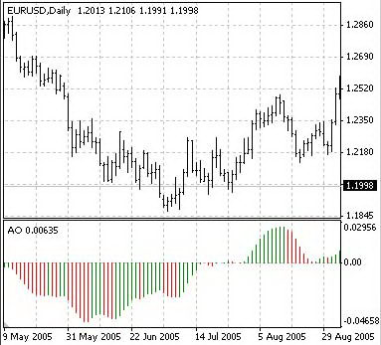
Рис. 4. Волшебный осциллятор (Awesome Oscillator).
В зеленый цвет окрашивается каждый столбец, который выше предыдущего, а в красный – каждый столбец, который ниже предыдущего. Волшебный осциллятор создает три сигнала на покупку и три сигнала на продажу, которые нельзя использовать до того момента, пока не появится первый заполненный фрактал на покупку (продажу) за пределами пасти Аллигатора.

AO: сигнал «блюдце».
Сигнал на покупку «блюдце»:
Сигнал возникает, когда гистограмма, расположенная выше нулевой линии, меняет направление с нисходящего на восходящее (рис. 5).
Столбец «A» должен быть выше столбца «B» и может быть любого цвета. Столбец «B» должен быть красным. Столбец «C» (сигнальный) должен быть зеленым.
Сигнальный бар – бар, на котором образовался сигнальный столбец.
После образования сигнала выставляем отложенный ордер Buy Stop на 1 пипс выше максимума сигнального бара. Самый последний сигнал на покупку «блюдце» отменяет все предыдущие (не забывайте удалять отложенные ордера после отмены сигнала).
Для всех типов сигналов действует правило: покупаем только, если текущий столбец зеленый, и продаем только, если текущий столбец красный.
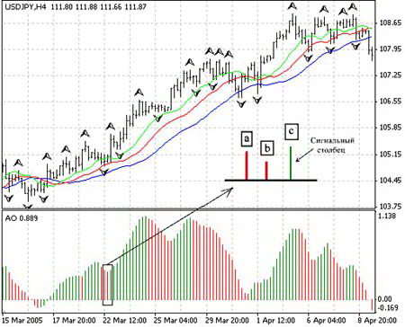
Рис. 5. АО: сигнал на покупку «блюдце».
Сигнал на продажу «блюдце»:
Сигнал является зеркальным отражением сигнала «блюдце» на покупку: гистограмма, рас-положенная ниже нулевой линии, меняет направление с восходящего на нисходящее (рис. 6).
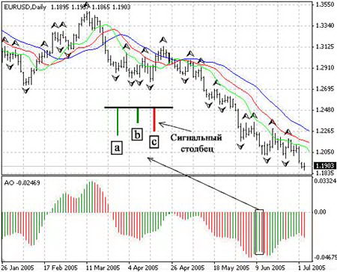
Рис. 6. АО: сигнал на продажу «блюдце».
Столбец «A» должен быть ниже столбца «B» и может быть любого цвета. Столбец «B» должен быть зеленым. Столбец «C» (сигнальный) должен быть красным.
После образования сигнала выставляем отложенный ордер Sell Stop на 1 пипс ниже минимума сигнального бара. Самый последний сигнал на продажу «блюдце» отменяет все предыдущие.

AO: сигнал «пересечение нулевой линии».
Сигнал на покупку (продажу) «пересечение нулевой линии» появляется, когда гистограмма пересекает линию ноля снизу вверх (сверху вниз) – см. рис. 7.
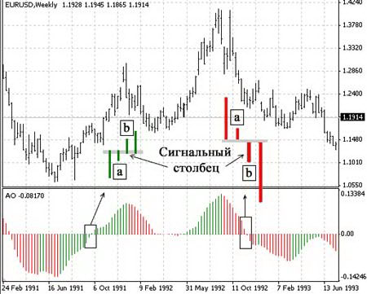
Рис. 7. AO: сигналы на покупку/продажу «пересечение нулевой линии».
В этом случае также выставляем отложенный ордер Buy Stop (Sell Stop) на 1 пипс выше максимума (ниже минимума) сигнального бара.
В случае сигнала на покупку «пересечение нулевой линии» столбец «B» (сигнальный) обязательно зеленый, а в случае сигнала на продажу – красный.

AO: сигнал «два пика».
Сигнал на покупку (продажу) «два пика» индикатора Awesome Oscillator образуется, когда гистограмма находится ниже (выше) нулевой линии, и последний пик индикатора AO выше (ниже) предыдущего. При этом между этими пиками гистограмма не поднималась выше (не опускалась ниже) ноля (рис. 8).
В этом случае также выставляем отложенный ордер Buy Stop (Sell Stop) на 1 пипс выше максимума (ниже минимума) сигнального бара.
В случае сигнала на покупку столбец «С» (сигнальный) всегда зеленый, а в случае сигнала на продажу – красный.
Во всех сигналах от Awesome Oscillator не покупаем на красном столбце и не продаем на зеленом. Если до исполнения отложенного ордера, выставленного по сигналу AO, появился «недружественный» столбец, то сигнал отменяется.

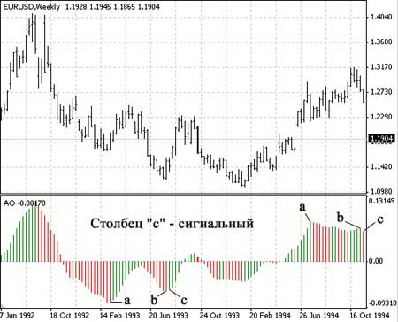
Рис. 8. AO: сигнал на покупку/продажу «два пика».

Acceleration/Deceleration Oscillator – третье измерение рынка.
Индикатор Acceleration/Deceleration (AC) измеряет ускорение и замедление движу-щей силы (третье измерение рынка).
Предположим, мяч катится по улице (с помощью Awesome Oscillator можно определить его движущую силу). Если дорога пойдет в гору, то мяч начнет замедляться (т.е. у него появится обратное ускорение), и хотя AO будет по-прежнему правильно определять движущую силу мяча, скоро наступит момент, когда мяч остановится. Чтобы этот момент не застал трейдера врасплох, Б.Вильямс предлагает использовать индикатор Acceleration/Deceleration для измере-ния этого ускорения. Прежде, чем поменяется динамика цены, изменится движущая сила. А еще раньше изменится ускорение. Поэтому индикатор Acceleration/Deceleration – важная составляющая успешной торговли.
Гистограмма Acceleration/Deceleration – разность между гистограммой Awesome Oscillator и 5-периодным скользящим средним по Awesome Oscillator:
MEDIAN PRICE = (HIGH + LOW) / 2,
AO = SMA (MEDIAN PRICE, 5) – SMA (MEDIAN PRICE, 34),
AC = AO – SMA (AO, 5).
Где:
MEDIAN PRICE – медианная цена,
HIGH – максимальная цена бара,
LOW – минимальная цена бара,
SMA – простое скользящее среднее,
AO – индикатор Awesome Oscillator.
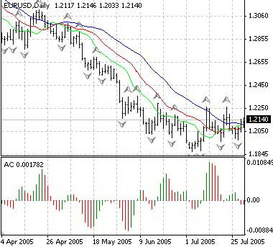
Рис. 9. Acceleration/Deceleration Oscillator.
В отличие от AO пересечение нулевой линии индикатором Acceleration/Deceleration сигналом не является. Но по-прежнему нельзя покупать, если столбец красный, и нельзя продавать, если столбец зеленый. Также сигналы Acceleration/Deceleration должны игнориро-ваться трейдером до того момента, пока не появится первый заполненный фрактал на покупку (продажу) за пределами пасти Аллигатора.

AC: сигнал на покупку «выше нулевой линии» / на продажу «ниже нулевой линии».
Сигнал на покупку «выше нулевой линии» индикатора AC образуется, если появилось два последовательных столбца с более высокими значениями, чем самый последний наименьший столбец. Гистограмма находится выше нулевой линии (рис. 10).
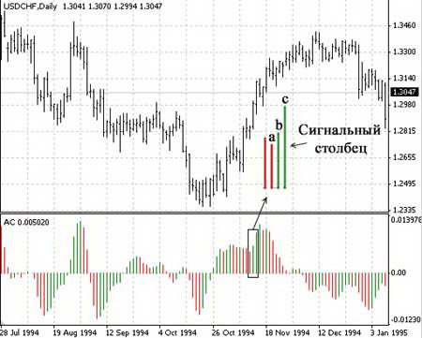
Рис. 10. AC: сигнал на покупку «выше нулевой линии».
Ордер Buy Stop размещается на 1 пипс выше максимума сигнального бара.
Сигнал на продажу «ниже нулевой линии» индикатора AC образуется, если появилось два последовательных столбца с более низкими значениями, чем самый последний наибольший столбец. Гистограмма находится ниже нулевой линии.
Ордер Sell Stop размещается на 1 пипс ниже минимума сигнального бара.

AC: сигналы на покупку «ниже нулевой линии» / на продажу «выше нулевой линии».
Если гистограмма AC ниже ноля, то сигнал на покупку «ниже нулевой линии» образует-ся, когда появилось три последовательных столбца с более высокими значениями, чем самый последний наименьший столбец.
Ордер Buy Stop размещается на 1 пипс выше максимума сигнального бара.
Если гистограмма AC выше ноля, то сигнал на продажу «выше нулевой линии» образуется, когда появилось три последовательных столбца с более низкими значениями, чем самый последний наибольший столбец (рис. 11).
Ордер Sell Stop размещается на 1 пипс ниже минимума сигнального бара.
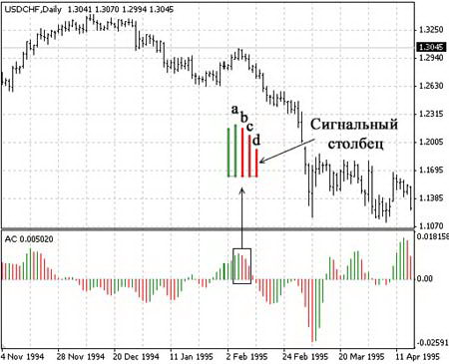
Рис. 11. AC: сигнал на продажу «выше нулевой линии».
Если столбцом «В» или «С» гистограмма пересекает линию ноля, то столбец «С» становится сигнальным, и нет необходимости ждать столбец «D».
Надо помнить, что первым сигналом всегда является касание первого фрактала. Лишь после этого можно будет открывать позиции по сигналам от других индикаторов (в том числе и от АС).
Также нужно помнить, что если AC дал сигнал, но перед тем, как отложенный ордер был исполнен, гистограмма изменила цвет – сигнал отменяется.

Четвертое измерение рынка – зональная торговля.
Когда движущая сила (Awesome Oscillator) и ускорение (Acceleration/Deceleration) направ-лены в одну сторону (оба зеленые или оба красные) – это означает, что движущая сила не только движется в этом направлении, но и еще ускоряется. На этом принципе базируется зональная торговля (четвертое измерение рынка Б.Вильямса).
Если текущие столбцы АС и АО зеленые, это свидетельствует о зеленой зоне. Для нагляд-ности этот бар можно окрасить в зеленый цвет.
Если текущие столбцы АС и АО красные, это свидетельствует о красной зоне. Для нагляд-ности этот бар можно окрасить в красный цвет.
Если столбцы АС и АО разнонаправлены, то бар окрашивается в серый цвет (серая зона).
Для того чтобы открывать новые позиции на покупку в зеленой зоне (на продажу в красной зоне) необходимо не менее двух подряд зеленых (красных) бара, при этом цена закрытия второго бара должна быть выше (ниже) цены закрытия предыдущего бара.
Однако после пяти зеленых или красных баров подряд мы перестаем «добавляться», т.к. больше 6-8 баров, окрашенных в один цвет, встречается редко.
В случае появления пятого зеленого (красного) бара необходимо выставить Stop Loss ордер на 1 пипс ниже минимальной (выше максимальной) цены пятого бара. Если на следую-щем баре стоп-ордер не будет исполнен, то его нужно изменить на уровень, который на 1 пипс ниже минимальной (выше максимальной) цены шестого бара и т.д.

Пятое измерение рынка – Линии Баланса.
Линия Баланса – это линия, на которой бы находилась цена, если бы не поступало новой информации (Хаоса), влияющей на рынок в настоящей момент. Б.Вильямс попы-тался с помощью сложнейших математических расчетов и моделирования на компьютере найти эту Линию Баланса и построить гистограмму, которая показывала бы расстояние между ценой и Линией Баланса. К его удивлению оказалось, что это расстояние очень хорошо и с достаточной степенью достоверности описывается гистограммой Awesome Oscillator.
Если представить Линию Баланса в виде вершины горы, то когда на рынок поступает новая информация, цене легче уйти от Линии Баланса, чем вернуться впоследствии к ней («легче спуститься под гору, чем подняться на нее»).
Для того, чтобы понять суть пятого измерения и научиться торговать Линии Баланса, внимательно изучите рис. 12:
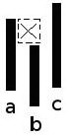
Рис. 12. Новая информация на графике цены.
- Покупатели были слабее на баре «b» по сравнению с баром «a». Это доказывает более низкий максимум бара «b».
- Почему продавцы были более сильными на баре «b»? Потому что на рынок поступила новая информация (на рисунке обозначена пунктирным квадратиком), которая и изменила соотношение сил.
- Если покупатели воспрянут духом и смогут приподнять рынок (см. бар «c») выше максиму-ма бара «a», то это означает, что произошли сильные изменения в поведении биржевой толпы, которые являются предвестником нашей сделки в рамках пятого измерения.
В нашем случае бар «b» будет являться «базовым». Таким образом, мы подошли к опре-делению «базового бара».
Базовый бар для сигнала на покупку – это либо текущий бар (бар «b», когда еще не было бара «c»), либо самый последний бар с самой низкой вершиной (бар «b» после появления бара «c» с более высоким максимумом).
Базовый бар для сигнала на продажу – это либо текущий бар, либо самый последний бар с самым высоким минимумом.
Сформулируем первые три постулата пятого измерения:
- Изучайте график справа налево.
- Обращайте внимание только на максимумы, если ищите сигнал на покупку. Обращайте внимание только на минимумы, если ищите момент для продажи.
- Найдите базовый бар: для сигналов на покупку (на продажу) базовым баром будет являться или текущий бар, или самый последний бар с минимальным максимумом (с максимальным минимумом).
Если вы нашли базовый бар на покупку или продажу, то вы как минимум прошли свои первые полпути к совершению сделки в рамках пятого измерения рынка Б.Вильямса.

Пятое измерение рынка: сигнал на покупку выше Линии Баланса.
Если цена находится выше Линии Баланса, и мы ищем сигнал на покупку, то мы надеемся, что цена «уйдет» от Линии Баланса, т.е. «спустится под гору»). Введем новое правило – правило №4:
- Для покупки (продажи) необходим еще один новый максимум (минимум), если Вы идете от Линии Баланса, и два новых максимума (минимума), если Вы приближаетесь к Линии Баланса.
Согласно этому правилу для появления сигнала на покупку нам необходимо всего лишь, чтобы цена преодолела high ближайшего из предыдущих баров с более высоким максимумом, чем базовый бар. Разъясним эту мысль с помощью рис. 13.
Предположим, что на экране мы видим только бар №1 и все предыдущие. Баров №2, 3 и т.д. еще нет. В этот момент бар №1 начинает попадать под определение базового бара на покупку. Это будет текущий бар, который имеет high ниже предыдущего бара.
Суть сигнала на покупку выше линии баланса заключается в том, что мы выставляем отложенный ордер Buy Stop на 1 пипс выше максимума бара, который предшествовал базово-му бару (т.е. бару №1 в нашем случае).
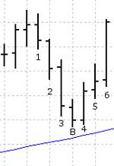
Рис. 13. Сигнал на покупку выше Линии Баланса.
Возвращаемся к рис. 13. На графике появляется бар №2, у которого high ниже, чем у бара №1. Автоматически бар №2 становится базовым баром. Мы отменяем отложенный ордер выставленный в предыдущем случае и выставляем Buy Stop на 1 пипс выше максимума бара №1 (этот бар является предшествующим базовому бару – бару №2). Та же самая процедура повторяется и на баре №3 и на баре «B». После появления бара «B» он становится базовым баром, а отложенный ордер расположен на 1 пипс выше максимума бара №3.
Далее появляется бар №4, но бар «B» продолжает оставаться базовым, т.к. если смотреть справа-налево, то он будет первым баром с наименьшим максимумом. Максимум бара №4 ниже, чем уровень выставленного нами отложенного ордера, поэтому мы еще не в рынке. Появляется бар №5, который также не изменил положение базового бара и не исполнил наш отложенный ордер. А вот появление бара №6 с максимумом больше, чем максимум бара, предшествовавшего базовому, привело к тому, что наш Buy Stop сработал и мы вошли в рынок по «сигналу на покупку выше Линии Баланса».

Пятое измерение рынка: сигнал на покупку ниже Линии Баланса.
Очевидно, что покупая ниже Линии Баланса мы надеемся, что цена «пойдет» к Линии Баланса, мы будет «подниматься на гору».
Значит, нам нужен не один максимум, а целых два, чтобы получить сигнал на покупку ниже Линии Баланса. Обратимся к рис. 14.
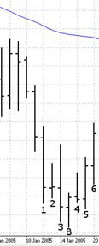
Рис. 14. Сигнал на покупку ниже Линии Баланса.
Предположим, образовался бар «B». Этот бар будет базовым, т.к. он первый, если смотреть справа-налево, бар с минимальным максимумом. Теперь для получения сигнала нам надо найти 2 максимума слева от базового бара «B». Бар «3» будет первым из них. Бар «2» не будет удовлетворять нашим критериям, т.к. его максимум ниже максимума бара «3». Бар «1» станет нашим вторым максимумом, который мы ищем. Его high выше максимума бара «3». Поэтому мы размещаем отложенный ордер Buy Stop на 1 пипс выше high бара «1».
Появление бара «4» не внесло изменений в общую картину: базовый бар по-прежнему «B», а отложенный ордер еще не исполнен. Бар «5» также не принес перемен. А вот на баре «6» сработал наш отложенный ордер и сигнал пятого измерения на покупку ниже Линии Баланса реализовался.

Пятое измерение рынка: сигнал на продажу ниже Линии Баланса.
Сигнал на продажу ниже Линии Баланса очень похож по своей сути на сигнал на покупку выше Линии Баланса. В обоих случаях ставка делается на «удаление» цены от Линии Балан-са.
Согласно правилу №4 нам нужен всего один минимум для формирования сигнала:
- Для покупки (продажи) необходим еще один новый максимум (минимум), если Вы идете от Линии Баланса, и два новых максимума (минимума), если Вы приближаетесь к Линии Баланса.
Как обычно, будет легче понять основные принципы поиска сигнала на продажу ниже Линии Баланса, если разобрать ситуацию, изображенную на рис. 15.
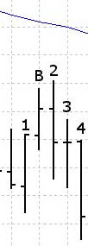
Рис. 15. Сигнал на продажу ниже Линии Баланса.
Допустим, что мы видим на экране только бар «B» и все предыдущие бары. Если смотреть справа-налево, то бар «B» будет базовым, т.е. это будет самый последний бар, минимальная цена которого выше low предыдущего бара.
Поскольку нам нужен всего один более низкий минимум, то мы можем выставить отложен-ный ордер Sell Stop на 1 пипс ниже бара «1».
Появление бара «2» не меняет картины: бар «B» по-прежнему будет базовым, а отложен-ный ордер не сработал. Просто ждем. Появление бара «3» также не изменило ситуации.
Следует заострить внимание на том факте, что если бы в какой-то из последующих баров (до исполнения отложенного ордера Sell Stop) образовался бы новый базовый бар, то преды-дущий сигнал бы отменился, а отложенный ордер, выставленный ранее, должен быть удален. Но в нашем примере этого пока не произошло.
Появление бара «4» приводит к срабатыванию отложенного ордера и реализации сигнала на продажу ниже Линии Баланса.

Пятое измерение рынка: сигнал на продажу выше Линии Баланса.
По сути своей сигнал на продажу выше Линии Баланса очень похож на сигнал на покупку ниже Линии Баланса. В обоих случаях ставка делается на «приближение» цены к Линии Баланса, т.е. цена будет «подниматься на гору».
В соответствии с правилом №4 для появления сигнала нам нужно искать два минимума:
- Для покупки (продажи) необходим еще один новый максимум (минимум), если Вы идете от Линии Баланса, и два новых максимума (минимума), если Вы приближаетесь к Линии Баланса.
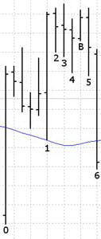
Рис. 16. Сигнал на продажу выше Линии Баланса.
Предположим, что мы видим на графике только бар «2» и все предыдущие. Бар «2» становится базовым баром, т.к. это первый бар справа налево, у которого минимальная цена выше low предыдущего бара.
Т.к. цена идет к Линии Баланса, нам нужно найти ДВА минимума:
- Первый бар справа налево, минимальная цена которого ниже low базового бара, – это бар «1». Это первый минимум.
- Первый бар справа налево, минимальная цена которого ниже low первого минимума (бара «1»), – это бар «0». Это второй минимум.
Поэтому при появлении бара «2» выставляем отложенный ордер Sell Stop на 1 пипс ниже минимальной цены бара «0». Появление бара «3» не нарушает картины: бар «2» по-прежнему остается базовым, а отложенный ордер еще не сработал. Тоже самое можно сказать и о баре «4».
Зато появление бара «B» резко меняет ситуацию:
- бар «B» становится базовым баром,
- предыдущий сигнал отменяется, а отложенный ордер, выставленный ранее на 1 пипс ниже low бара «0», удаляется,
- выставляем новый отложенный ордер Sell Stop на 1 пипс ниже low бара «1» (low бара «4» ниже low базового бара «B», а low бара «1» ниже low бара «4»).
На баре «6» отложенный ордер сработает и сигнал на продажу выше Линии Баланса реализуется.
Однако сигналы любого измерения рынка, начиная со второго, должны игнорироваться трейдером до того момента, пока не появится первый заполненный фрактал на покупку (про-дажу) за пределами пасти Аллигатора.
Также для всех сигналов пятого измерения нужно помнить о двух правилах, которые помогут отфильтровать ложные сигналы:
Вы не должны продавать выше пасти Аллигатора (покупать ниже пасти Аллигатора), иначе это может оставить Вас без еды (денег) самого.
Если текущий бар находится в красной (зеленой) зоне, нужно удвоить количество новых более высоких максимумов (более низких минимумов) для формирования сигнала на покупку (продажу).

Как выходить из рынка, захватив не менее 80% движения.
Чувствительная к ценовой динамике методика выхода из рынка позволяет зафиксировать прибыль в последних 10% тренда, захватив не менее 80% движения (со слов Б.Вильямса).
Билл Вильямс предложил несколько способов установки Stop Loss ордеров:
- Если на рынке существует тренд, то позиции надо закрывать, если бар ценой закрытия пересекает Зубы Аллигатора (красную линию).
- На стремительно движущемся рынке в качестве уровня для Stop Loss ордера используем Губы Аллигатора (зеленую линию). Рынок признается стремительным, если угол наклона цены больше угла наклона зеленой линии. По этому способу и предыдущему в конце текущего бара Stop Loss ордер перемещается на уровень красной или зеленой линии следующего бара.
- Выставляем Stop Loss ордер после появления пятого подряд бара в зеленой (красной) зоне (этот метод рассматривался выше при описании зональной торговли).
- Если появляется сигнал в противоположном направлении – закрываем открытые позиции.
Также следует отметить косвенный сигнал окончания тенденции – бычье расхождение / медвежье схождение индикатора Awesome Oscillator и цены (рис. 17).
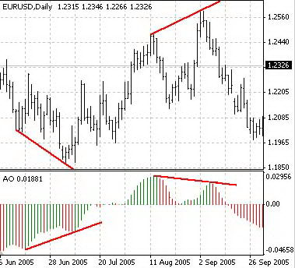
Рис. 17. Выход из рынка: бычье расхождение / медвежье схождение индикатора АО и цены.
Подводя итог, следует заметить, что до появления и исполнения первого сигнала от перво-го измерения (фракталов) сигналы других измерений (Awesome Oscillator, Acceleration/Decele-ration, зональной торговли и Линий Баланса) игнорируются.
Зато после открытия первой позиции по фрактальному сигналу трейдер «добавляет» к этой позиции каждый раз, когда появляется сигнал из любого из пяти измерений. В результате при движении рынка в 30% трейдеру удается заработать 90-120%.
В последнее время подход Б.Вильямса к торговле на финансовых рынках стал очень популярным среди трейдеров рынка FOREX. Авторы рекомендуют читателю самостоятельно проанализировать графики валют с тем, чтобы найти входы и выходы по методике Б.Вильямса и получить объективную картину по прибыльности данной торговой стратегии.

По материалам книг Билла Вильямса «Торговый хаос» и «Новые измерения биржевой торговли».

